1引言 2
1.1编写目的 2
1.2背景 2
1.3定义 2
1.4参考资料 3
2总体设计 3
2.1需求规定 3
2.2运行环境 3
2.3基本设计概念和处理流程 5
2.5功能器求与程序的关系 8
2.6人工处理过程 9
2.7尚未问决的问题 9
3接口设计 9
3.1用户接口 9
3.2外部接口 9
3.3内部接口 9
4运行设计 10
4.1运行模块组合 10
4.2运行控制 10
4.3运行时间 10
5系统数据结构设计 10
5.1逻辑结构设计要点 10
5.2物理结构设计要点 11
5.3数据结构与程序的关系 11
6系统出错处理设计 11
6.1出错信息 11
6.2补救措施 12
6.3系统维护设计 12

概要设计说明书

1引言

1.1编写目的
概要设计主要是利用比较抽象的语言对整个需求进行概括，确定对系统的物理配置，确定整个系统的处理流程和系统的数据结构，接口设计，人机界面，实现对系统的初步设计。我们根据需求分析得到的数据流图，将之转化为软件结构和数据结构，建立起目标系统的逻辑模型。使软件编程人员能对目标系统有一致的认识。

1.2背景
待开发的软件系统的名称：个人事务管理系统
项目的任务提出者：桑振亚
项目开发者：桑振亚
用户：所有可以接触到互联网的人群
实现该软件的计算机网络：广域网

1.3定义
Windows10 是美国微软公司所研发的新一代跨平台及设备应用的操作系统。
WAMPSERVER 是Windows Apache MySQL PHP集成安装环境，即在window下的apache、PHP和MySQL的服务器软件。
MySQL 是一个关系型数据库管理系统，由瑞典 MySQL AB 公司开发，目前属于 Oracle 旗下公司。
Apache是世界使用排名第一的Web服务器软件。它可以运行在几乎所有广泛使用的计算机平台上，由于其跨平台和安全性被广泛使用，是最流行的Web服务器端软件之一。
PHP 是一种通用开源脚本语言。语法吸收了C语言、Java和Perl的特点，利于学习，使用广泛，主要适用于Web开发领域。PHP 独特的语法混合了C、Java、Perl以及PHP自创的语法。

1.4参考资料
a． 软件工程国际标准文档；
b． 老师课堂使用的PPT文档以及教科书；
c． 《软件工程导论》（第五版）ISBN：9787302164784 清华大学出版社2008年02月 01日出版；
《软件工程导论学习辅导》（第五版） ISBN：9787302181033 清华大学 出版社 2008年08月31日出版；
以及网络上的相关资料文档。

2总体设计

2.1需求规定
本系统主要的输入输出项目：
输入的信息 | 输出信息
账户和密码 | 用户的ToDo信息、人脉信息、日记本信息、记账信息、个人资料信息和密码信息
新增或修改ToDo信息 | ToDo信息
新增或修改人脉信息 | 人脉信息
新增或修改日记信息 | 日记信息
新增或修改账单信息 | 账单信息
新增或修改个人信息 | 个人信息
新增或修改密码信息 | 密码信息

数据可靠性：在应用系统投入运行3年生命周期内数据不得丢失。
应用系统在试用期后，程序在运行过程中不允许出现程序逻辑语法错误。
程序系统运作在运作过程中，由于操作错误或输入/输出数据溢出时，不应死机而应提示故障原因，然后以正常出口退出当前操作环境。
非授权用户不得进入程序系统。
无修改权的用户不得修改档案和更新以及执行处理功能。

2.2运行环境
一、服务器的要求
1．服务器的中央处理部件（CPU）建议使用PIII 1G（以上） Xeon处理器芯片。
2．服务器内存必须使用服务器专用ECC内存
3．为了保证数据存储的绝对可靠，硬盘应使用磁盘冗余阵列（RAID 01）
4．为了防止服务器不可预测的故障，或者服务器的定期维护对公司整个业务造成的影响，所有建议使用两台服务器。两台服务器应构成双机热备份。中间使用Watchdog电路。这样的结构可以保证整个系统的长时间不间断工作，即使在服务器定期维护的时候也可以使用后备另一台服务器工作。
5．服务器应支持热插拔电源
6．服务器必须配备UPS（不间断电源）。
7．服务器应该放在学校内部。不然无法进行程序调试。
8．服务器应该必须有固定IP地址。
9．其他性能在经济条件允许的情况下，应该尽量使用高速稳定的配件。
二、服务器上应该配备的软件
1．操作系统：Windows或Linux
2．数据库：MySQL
3．服务器必须使用专业的防火墙和反病毒软件。
4．除了为了运行必须配备的程序以外，服务器上建议尽量不要安装其他无关程序，以减少程序的混乱或者程序的意外冲突。
5．各系的操作系统尽量统一，这样可以避免管理软件因为操作系统版本不一致造成的过多的开销。
6．各系的机器必须也安装反病毒软件和防火墙。以防止网络上的蠕虫病毒在整个网络范围内的蔓延。
三、客户端要求
1.操作系统可为windows、Linux、Mac OS、Android、WP、IOS等
2.能够连接到互联网
3.能够进行输入输出

2.3基本设计概念和处理流程
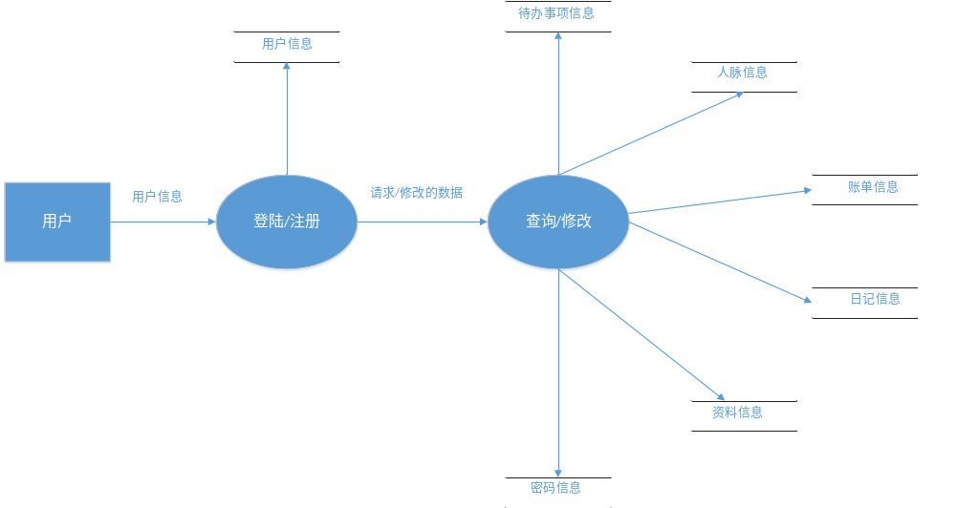2.4结构
(1)用户账号模块：
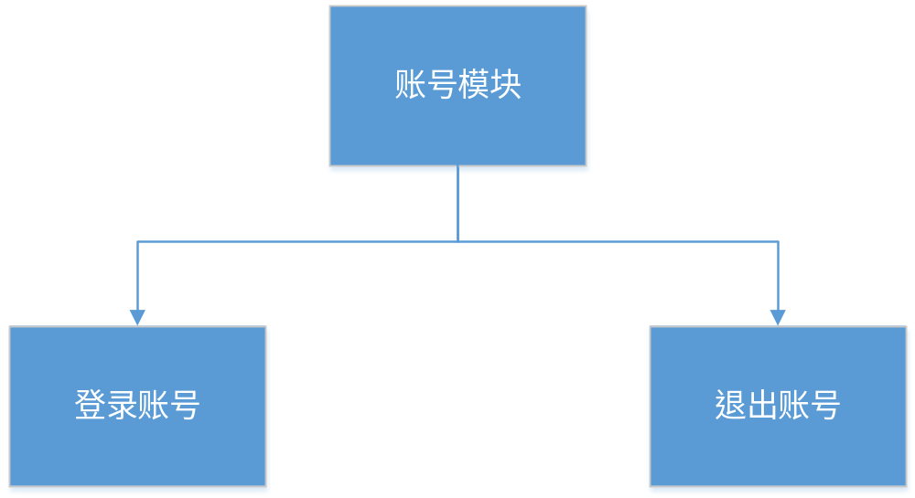
用户账号模块包括登陆账号和退出账号两个模块：
（1）登陆账号：用户通过登陆账号正常的进入个人事务管理系统。
（2）退出账号：用户通过退出账号正常的退出个人事务管理系统。
(2)待办事项管理模块：
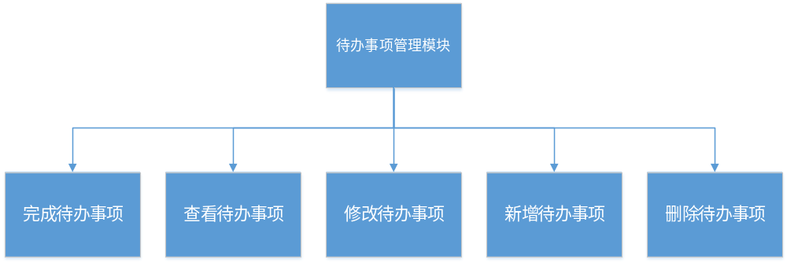
待办事项模块分为完成待办事项、查看待办事项、修改待办事项、新增代办事项和删除待办事项五个模块。
- 完成待办事项：将等待处理的待办事项设置为已完成状态
- 查看待办事项：分类显示用户所有的待办事项
- 修改待办事项：修改用户的待办事项信息
- 新增待办事项：增加用户待办事项信息
- 删除待办事项：删除用户的待办事项信息
(3)人脉管理模块
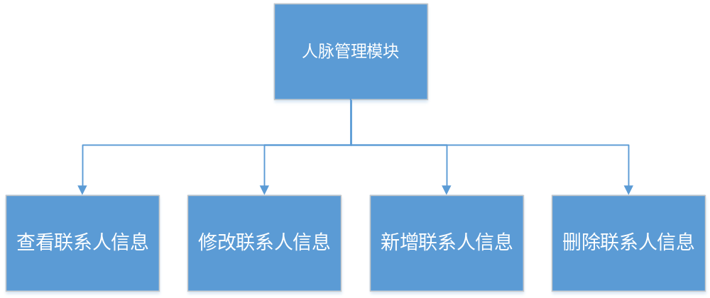
人脉管理模块分为查看联系人信息、修改联系人信息、新增联系人信息和删除联系人信息四个模块。
- 查看联系人信息：分类显示用户所有的联系人信息
- 修改联系人信息：修改用户的联系人信息
- 新增联系人信息：增加用户的联系人信息
- 删除联系人信息：删除用户的联系人信息
(4)账单管理模块
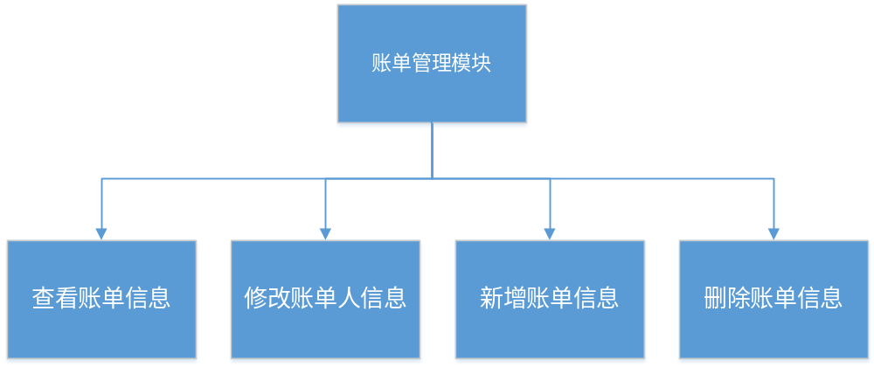
账单管理模块分为查看账单信息、修改账单信息、新增账单信息和删除账单信息四个模块。
- 查看账单信息：分类显示用户所有的账单信息
- 修改账单信息：修改用户的账单信息
- 新增账单信息：增加用户的账单信息
- 删除账单信息：删除用户的账单信息
(5)个人资料管理模块
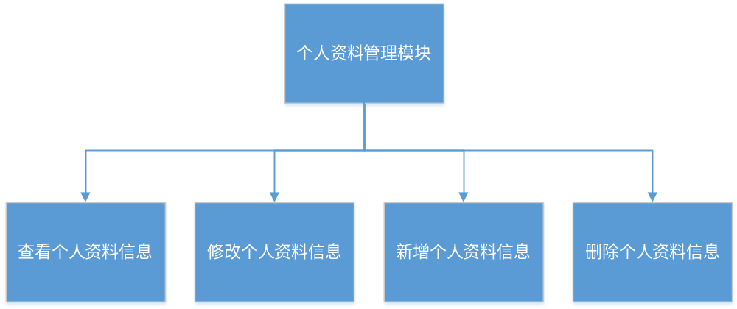
个人资料管理模块分为查看个人资料信息、修改个人资料信息、新增个人资料信息和删除个人资料信息四个模块。
- 查看个人资料信息：分类显示用户所有的个人资料信息
- 修改个人资料信息：修改用户的个人资料信息
- 新增个人资料信息：增加用户的个人资料信息
- 删除个人资料信息：删除用户的个人资料信息

(6)密码管理模块
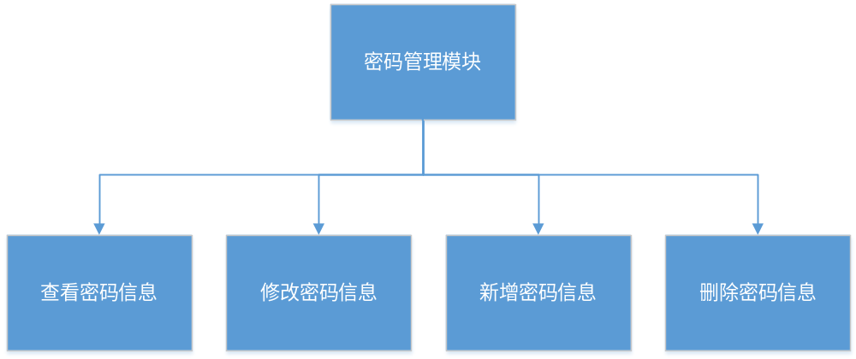
密码管理模块分为查看密码信息、修改密码信息、新增密码信息和删除密码信息四个模块。
- 查看密码信息：分类显示用户所有的密码信息
- 修改密码信息：修改用户的密码信息
- 新增密码信息：增加用户的密码信息
- 删除密码信息：删除用户的密码信息
(7)小工具模块
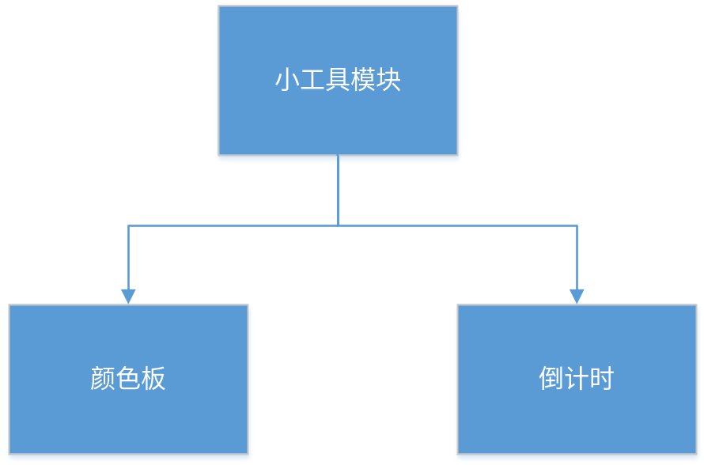
小工具模块分为颜色版和倒计时两个模块：
- 颜色版：为用户提供颜色选取
- 倒计时：简单的在线倒计时工具

2.5功能器求与程序的关系

 | 验证登陆信息 | 验证注册信息 | 增加信息程序 | 删除信息程序 | 查询信息程序 | 修改信息程序
系统管理模块 | √ | √
人脉管理模块 |  |  | √ | √ | √ | √
待办事项管理模块 |  |  | √ | √ | √ | √
个人资料管理模块 |  |  | √ | √ | √ | √
密码管理模块 |  |  | √ | √ | √ | √
日记管理模块 |  |  | √ | √ | √ | √
账单管理模块 |  |  | √ | √ | √ | √

2.6人工处理过程
要手动输入数据，及窗口或菜单栏选项进行信息确认或者选择。

2.7尚未问决的问题
无

3接口设计

3.1用户接口
用户接口采用窗口式和导航栏进行设计。

3.2外部接口
USB接口，连接鼠标、键盘等设备。

3.3内部接口
系统各模块之间耦合度很低，各模块之间无直接连接，通过系统核心进行联系。

4运行设计

4.1运行模块组合
用户通过浏览器联网访问本系统，本系统以一个浏览器窗口作为展示界面。首先是登录模块，用户通过登陆模块验证登陆后进入系统。系统中各模块之间相互独立，无数据通讯，各模块均从系统核心模块中获取共同一个用户变量。

4.2运行控制
运行控制将严格按照各模块间的函数调用关系来实现。
在网络传输方面，客户机在发送数据后，将等待服务器回应数据。收到后，再次向等待服务器发送数据，然后对数据进行确认，服务器在接收到数据后发送确认信号，在对数据处理、访问数据库后，将返回信息发送到客户机。

4.3运行时间
各模块运行时间布丁，与用户操作、网络情况以及通讯数据大小有关。

5系统数据结构设计

5.1逻辑结构设计要点
用户账号信息数据：
属性名 | 存储代码 | 类型 | 备注
账号 | Username | String | 用户账号
密码 | Password | String | 用户加密

待办事项信息数据：
属性名 | 存储代码 | 类型 | 备注
名称 | Title | String | 待办事项标题
内容 | Content | String | 待办事项内容
开始日期 | Starttime | String | 待办事项开始时间
截止时间 | Endtime | String | 待办事项截止时间
所属项目 | Belongto | String | 项目名称
所属用户 | Belonguser | String | 属于的用户名称
人脉信息数据：
属性名 | 存储代码 | 类型 | 备注
联系人姓名 | Contactname | String
联系人的电话 | Contactphone | String
联系人的QQ | ContactQQ | String
联系人的微信 | Contactwechat | String
联系人的微博 | Contactweibo | String
所属的用户 | Belongusr | String | 属于的用户的名字
日记本数据：
属性名 | 存储代码 | 类型 | 备注
日记本标题 | Title | String
日记本创建时间 | newtime | String
日记本修改时间 | Modtime | String
日记标题 | DTitle | String
日记内容 | DContent | String
日记创建时间 | DNewtime | String
日记修改时间 | DModtime | String
所属用户 | Belongusr | String
密码数据：
属性名 | 存储代码 | 类型 | 备注
账号 | Username | String
密码 | Passwd | String
网站 | Web | String
所属用户 | Belongusr | String

5.2物理结构设计要点
系统中所有的数据必须按照规定好的格式和类型存储，通过MySQL标准语句由服务器后台进行查询操作。数据存取对用户透明，开发过程中严格按照MySQL存取规范编写代码。数据库放在服务器上进行加密处理，非管理员不可直接操作服务器上的数据库。

5.3数据结构与程序的关系
数据结构与程序是软件的重要组成部分，程序的正确执行依赖于合理的数据结构。

6系统出错处理设计

6.1出错信息
错误类型 | 原因 | 解决方法
用户登录出错 | 网络故障或服务器故障 | 检查服务器设置，提醒用户检查网络
数据库错误 | 服务器数据库出错 | 取消操作，检查服务器数据库
输入错误 | 输入不规范 | 通过对话框提醒用户，重新操作
其它错误 | 用户的不成当操作使系统发生错误 | 终止操作，提醒用户终止原因和操作规范
不可预知错误 | 未知异常 | 进行数据库备份，记录日志。更新服务器。

6.2补救措施
我们对于本程序的几种可能的错误进行了分析，分别进行了不同的处理。 主要的错误可能有：
用户登录出错：登陆出错可能是由于用户网络连接错误或者服务器出现错误，前者提醒用户检查网络，后者进行紧急维护，查看服务器日志，找到最初出错的时间，分析原因进行紧急修复。
数据库连接错误：这类错误主要是数据库设置不正确，或MySQL异常引起的，我们只要取消本次操作，提醒用户检查数据库问题就可。
输入错误： 这主要是用户输入不规范造成的，我们在尽量减少用户出错的条件的情况下，主要也是通过对话框，提醒用户，然后再次操作。
其他操作错误：对于用户的不正当操作，有可能使程序发生错误。我们主要是中止操作，并提醒用户中止的原因和操作的规范。
其他不可预知的错误：程序也会有一些我们无法预知或没考虑完全的错误，我们对此不可能做出安全的异常处理，这时我们主要保证数据的安全，所以要经常的进行数据库备份，并能及时的和我们联系，以逐步的完善我们的程序。

6.3系统维护设计
软件的维护主要包括数据库的维护和软件功能的维护。 对于数据库的维护，本系统已经提供了数据库的备份和恢复的功能，可以方便的实现数据库的维护管理。
对于软件功能方面的维护，由于采用的是模块化的设计方法，每个模块（窗口）之间相互独立性较高，这样对软件的维护带来了很大的方便，对于单独功能的修改只需修改一个窗口就行了。而对于功能的添加，只要再添加导航栏的内容即可，系统推出后，我们将根据用户的要求和反映，定期的对软件进行维护修改。

